一.Jsp简介

1.Jsp全称:Java Server Page。

2.什么是jsp

从用户角度看待, 就是是一个网页, 从程序员角度看待, 其实是一个java类, 它继承了servlet, 所以可以直接说jsp 就是一个Servlet。

3.为什么会有jsp

html多数情况下用来显示静态内容, 一成不变的。 但是有时候我们需要在网页上显示一些动态数据, 比如: 查询所有的学生信息, 根据姓名去查询具体某个学生。 这些动作都需要去查询数据库, 然后在网页上显示。html是不支持写java代码, jsp里面可以写java代码。

二.新建一个名称叫做HelloWorldJsp的Web工程

1.新建一个名称叫做HelloWorldJsp的Web工程

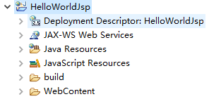

2.在WebContent下新建一个index.jsp

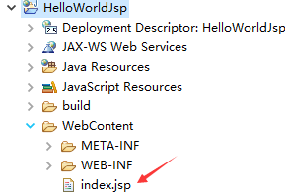

3.编写index.jsp, 修改所有的编码为UTF-8

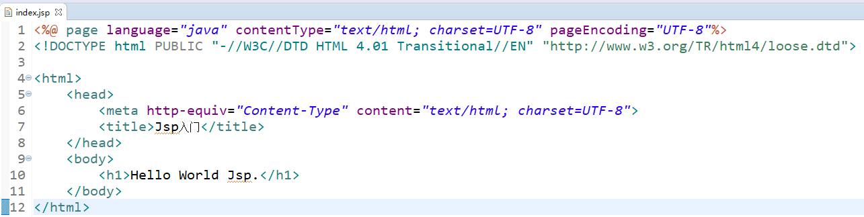

4.部署运行

